РЕПУБЛИКА СРБИЈА УЛ. 12 ФЕБРУАР БР. 89
ГРАД НИШ ТЕЛ: 018/583-700, 583-701
ГРАДСКA ОПШТИНA ЦРВЕНИ КРСТ ТЕЛ/ФАКС: 018/582-224
БРОЈ: 317/2017-03
ДАНА: 15.08.2017.год.

На основу члана 46. Статута Градске општине Црвени Крст ("Службени лист Града Ниша" бр. 123/2008 и 40/2017), Веће Градске општине Црвени Крст, на седници одржаној дана 15.08.2017. године, доноси

Р Е Ш Е Њ Е
о расподели средстава по конкурсу за суфинансирање пројеката
ради остваривања јавног интереса у области јавног информисања у 2017. години

I

 | Учесник | Назив пројекта | Износ тражених средстава из прој.буџета | Износ одобрених средстава | Напомена
1. | Simple look | Туризам и лепоте ГО Црвени Крст | 50.000 РСД | - | Недефинисана циљна група, емитер недовољно видљив у ГОЦК
2. | ЈП Нишка телевизија | Здравствена заштита житеља ГО Црвени Крст | 300.000 РСД | 100.000 | 16 прилога односно гостовања у оквиру емисија до 20
3. | RTV Belle Amie - TV | Једнаки кораци за све | 300.000 РСД | 300.000 | 16 медијских садржаја који ће бити емитовани 1 недељно, укупно 4 садржаја током месец дана
4. | RTV Belle Amie доо Ниш портал | Добро дошли у Општину Црвени Крст | 300.000 РСД | 50.000 | 20 веб текстова
5. | RTV Belle Amie доо Ниш радио Belle Amie | Развој Општине Црвени Крст | 300.000 РСД | 80.000 | 25 медијских садржаја који обухватају снимање, анкете са грађанима, интервјуе и изјаве представника локалне самоуправе
6. | Народне новине доо Ниш | Црвени Крст информише грађане | 300.000 РСД | 280.000 | 20 новинских текстова опремљених одговарајућим фотогграфијама
7. | South media | Спорт у Црвеном Крсту 2017 | 170.800 РСД | - | Непрецизно дефинисана циљна група, буџет није у складу са активностима
8. | Zona plus доо Ниш | Предузетник, тим се дичим | 294.000 РСД | 220.000 | ТВ емисија једном месечно у трајању од 24 минута и репризно емитовање у додатна 2 термина током трајања пројекта
9. | Медијски истраживачки центар | Покрени се, ти то можеш | 120.000 РСД | - | Пројекат повучен од стране предлагача
10. | Хуманис Ниш | Културна ризница Општине Црвени Крст | 183.500 РСД | - | Не испуњава у довољној мери јавни интерес у области информисања
11. | Нивебил доо Ниш | Информисање грађана о развојним пројектима ГО Црвени Крст | 250.000 РСД | 30.000 | 36 медијских садржаја - чланака
12. | СИИЦ Ниш | Академски лист Пресинг | 165.000 РСД | 30.000 | Два броја и текст на порталу
13. | УГ Рома продукција Рома ворлд | У фокусу | 236.000 РСД | 40.000 | 80 информативних емисија у кратком видео формату
14. | Удружење РТВ БУМ 018 - Градски Портал 018 | ТО САМ ЈА | 109.500 РСД | - | Уопштена тема, циљна група није у складу са темом
15. | Удружење РТВ БУМ 018 - БУМ радио 018 | 60 минута за Црвени Крст | 161.000 РСД | 40.000 | 12 дневних садржаја од 60 минута једном недељно
16. | РТВ Ентер доо | Домаћин за пример | 178.900 РСД | - | Не испуњава у довољној мери јавни интерес у области информисања
17. | Удружење грађана Стари Ниш | "Нишки весник" ревија за неговање, традицију и очување баштине Ниша | 60.000 РСД | - | Непотпун пројекат, необразложен буџет
18. | Радио City од Ниш - Интернет портал "Кликни" | Треба знање за дуално образовање | 288.000 РСД | - | Тема ван листе тема назначених у конкурсу
19. | Радио City од Ниш - Интернет портал "CityOnLine" | Моја тврђава - моја прича | 288.000 РСД | 20.000 | 10 репортажа на веб порталу циту он лине + 10 радио емисија у форми подкаста на соунд каналу
20. | Радио City од Ниш | Ризница сеоског народног блага, традиција и модерна времена | 288.000 РСД | - | Нема кадровски потенцијал за реализацију пројекта
21. | exp. novostidana.rs доо | Креативном идејом до посла | 216.000 РСД | - | Врло уопштена тема, недовољно комзумената на тер. ГОЦК
22. | City Marketing Centar | Упознајмо Црвени Крст | 300.000 РСД | 60.000 | 30 медијских садржаја истраживачких текстова
23. | Kopernikus Systems doo | ГО Црвени Крст по мери свих | 300.000 РСД | 220.000 | 10 премијерних емисија са репризама
24. | Simplicity doo | Ово је Црвени Крст | 296.000 РСД | 30.000 | Два текста са комплетним информацијама

II
Ово Решење је основ за закључење уговора са учесником конкурса којем су одобрена средства за суфинансирање пројектних активности.

III
Ово Решење је коначни и против њега се може покренути управни спор.

О б р а з л о ж е њ е

Након спроведеног поступка оцењивања приспелих пројеката, ценећи све утврђене критеријуме, посебне потребе, заступљеност свих облика медија, свеобухватност и релевантност обрађених тема са становишта јавног интереса и видљивост, односно доступност информативног садржаја најширој популацији грађана Градске општине Црвени Крст стручна комисија је на седници комисије одржане 04.08.2017. године, утврдила Предлог за расподелу средстава за суфинансирање суфинансирање пројеката ради остваривања јавног интереса у области јавног информисања у 2017. години и Предлог доставила Већу Градске општине Црвени Крст.

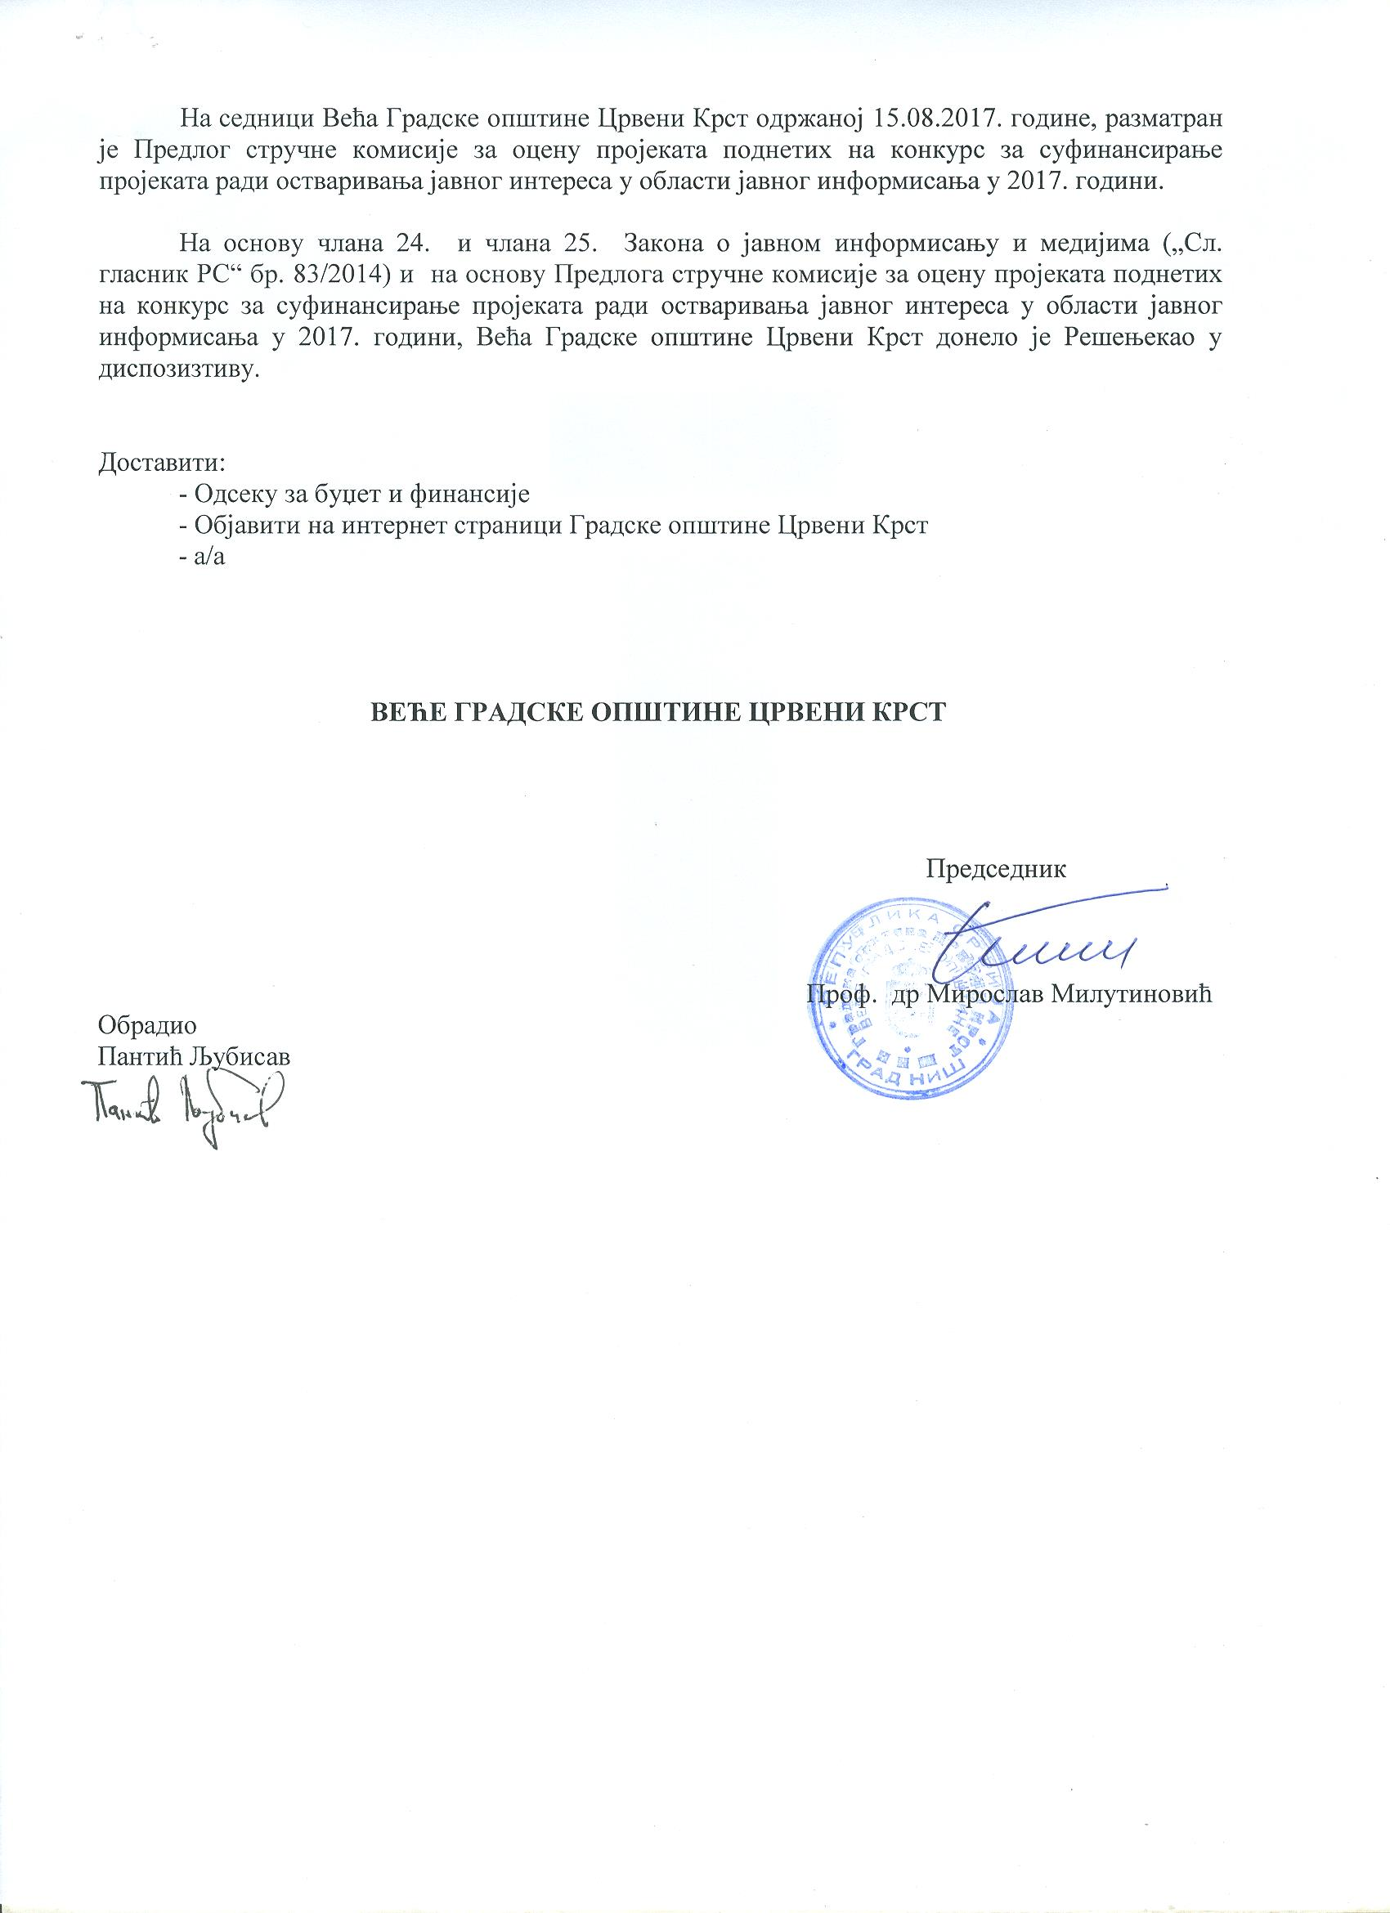

На седници Већа Градске општине Црвени Крст одржаној 15.08.2017. године, разматран је Предлог стручне комисије за оцену пројеката поднетих на конкурс за суфинансирање пројеката ради остваривања јавног интереса у области јавног информисања у 2017. години.

На основу члана 24. и члана 25. Закона о јавном информисању и медијима („Сл. гласник РС“ бр. 83/2014) и на основу Предлога стручне комисије за оцену пројеката поднетих на конкурс за суфинансирање пројеката ради остваривања јавног интереса у области јавног информисања у 2017. години, Већа Градске општине Црвени Крст донело је Решењекао у диспозизтиву.

Доставити:
- Одсеку за буџет и финансије
- Објавити на интернет страници Градске општине Црвени Крст
- а/а

ВЕЋЕ ГРАДСКЕ ОПШТИНЕ ЦРВЕНИ КРСТ

Председник

Проф. др Мирослав Милутиновић
Обрадио
Пантић Љубисав

